今日动态
2024.6.3 星期一 晴
- 来园情况
出勤：小四班今日7人请假，出勤人数15人。
- 户外活动
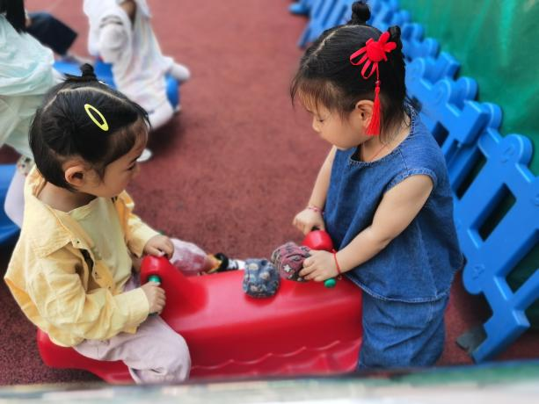 | 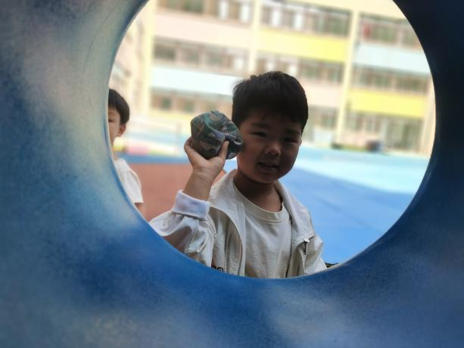
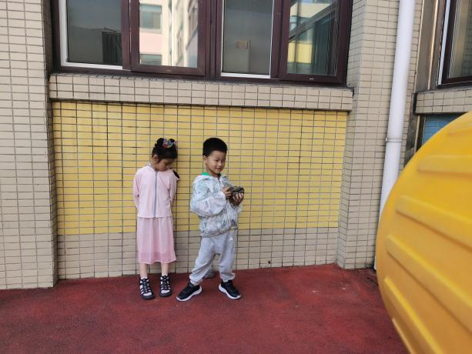 | 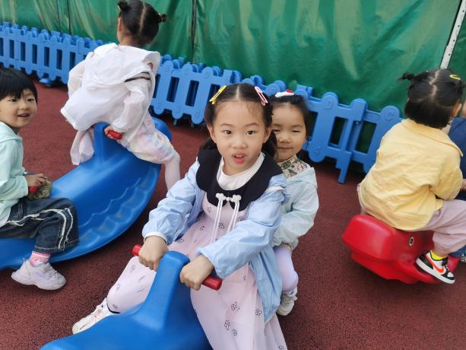
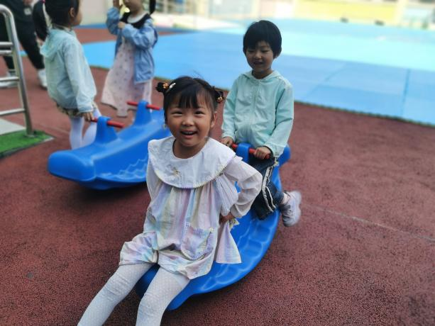 | 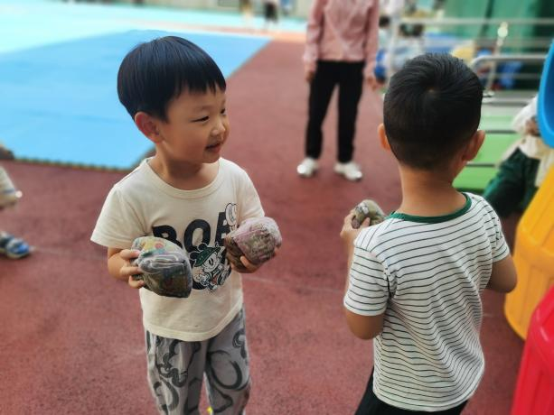

- 综合：夏天到了
随着气温逐渐升高，夏天已悄然而至。人们纷纷换上了短袖、短裙、凉鞋，一些消暑降温的食品也应运而生。在炎热的夏天，许多昆虫也出来活动了，青蛙呱呱叫，蚊蝇也到处打转……本次活动主要是引导幼儿了解夏天，知道夏天的主要特征，从而产生对夏天的喜爱之情。
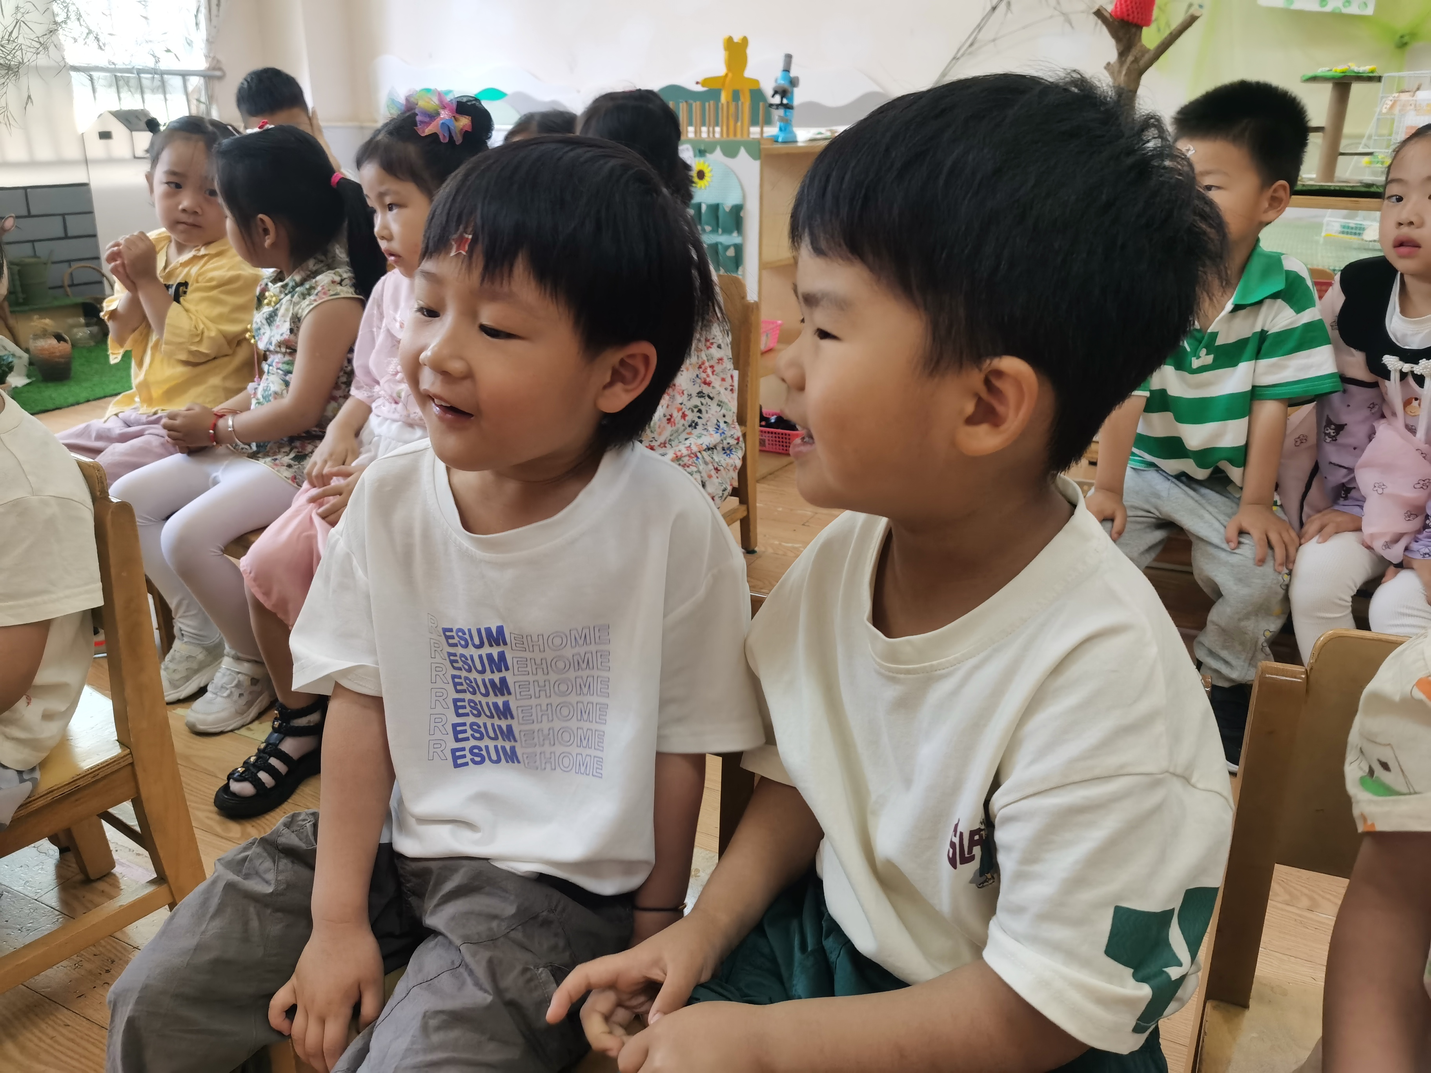 | 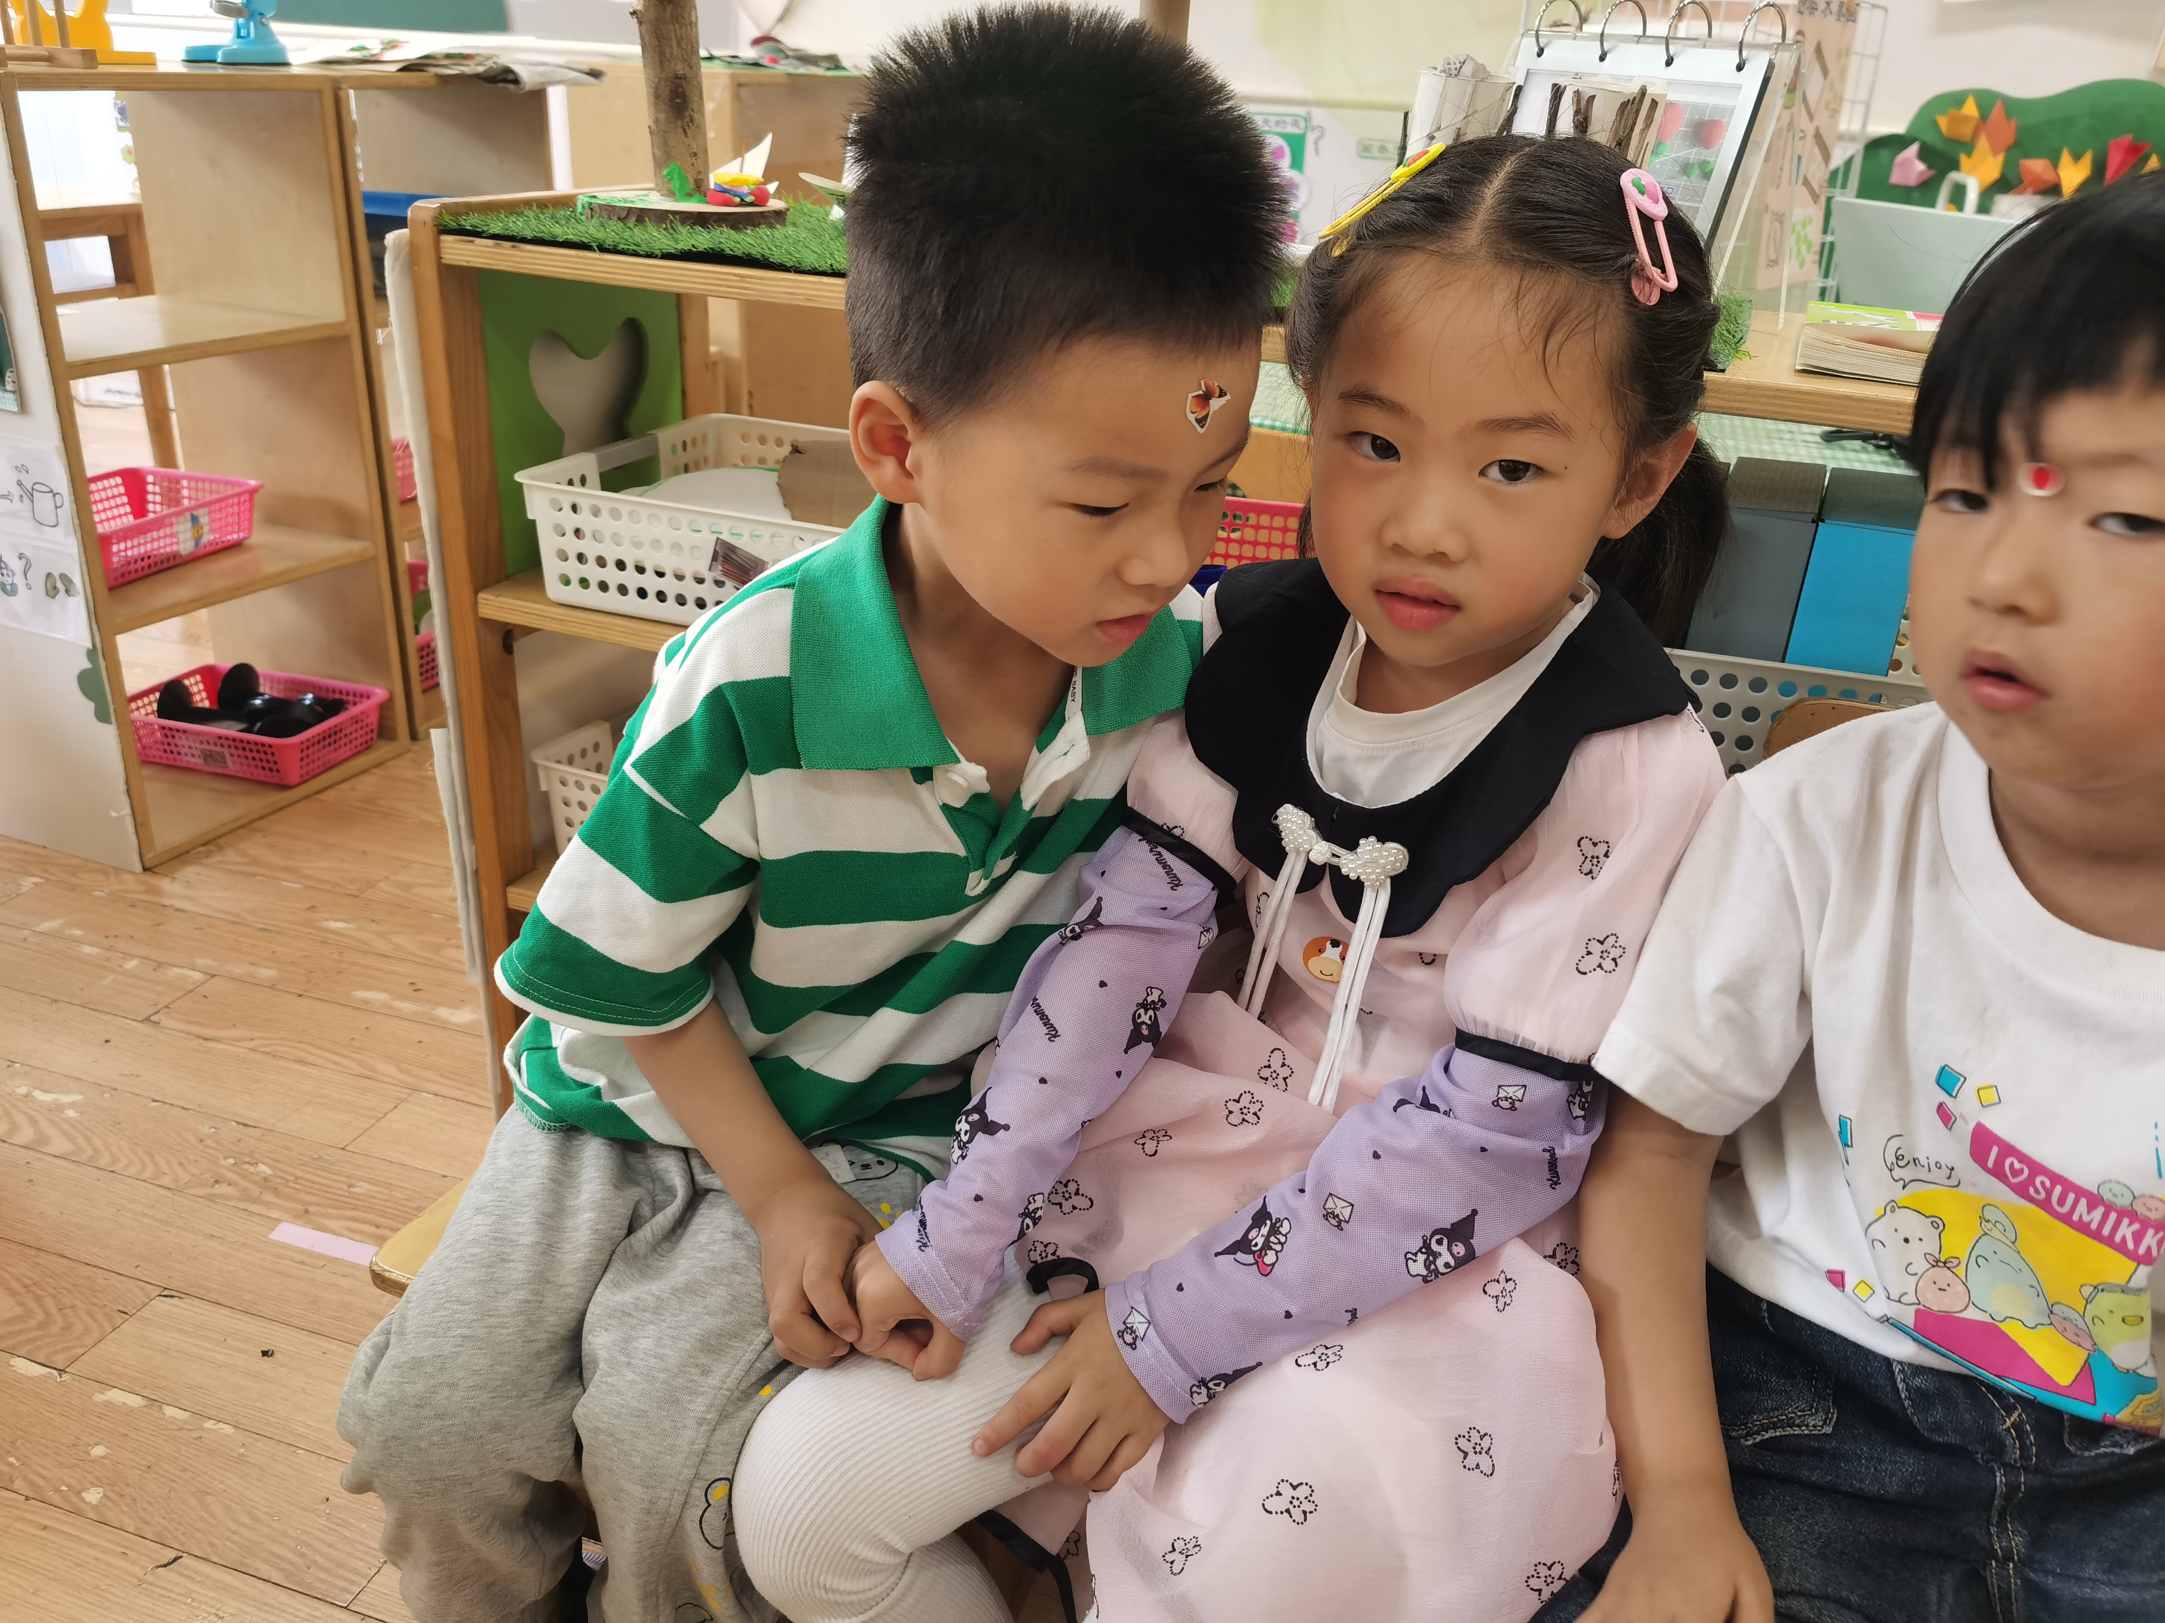
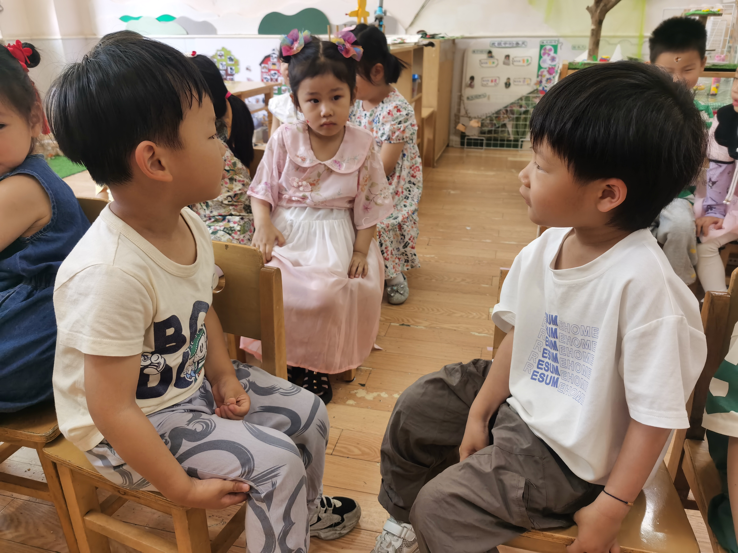 | 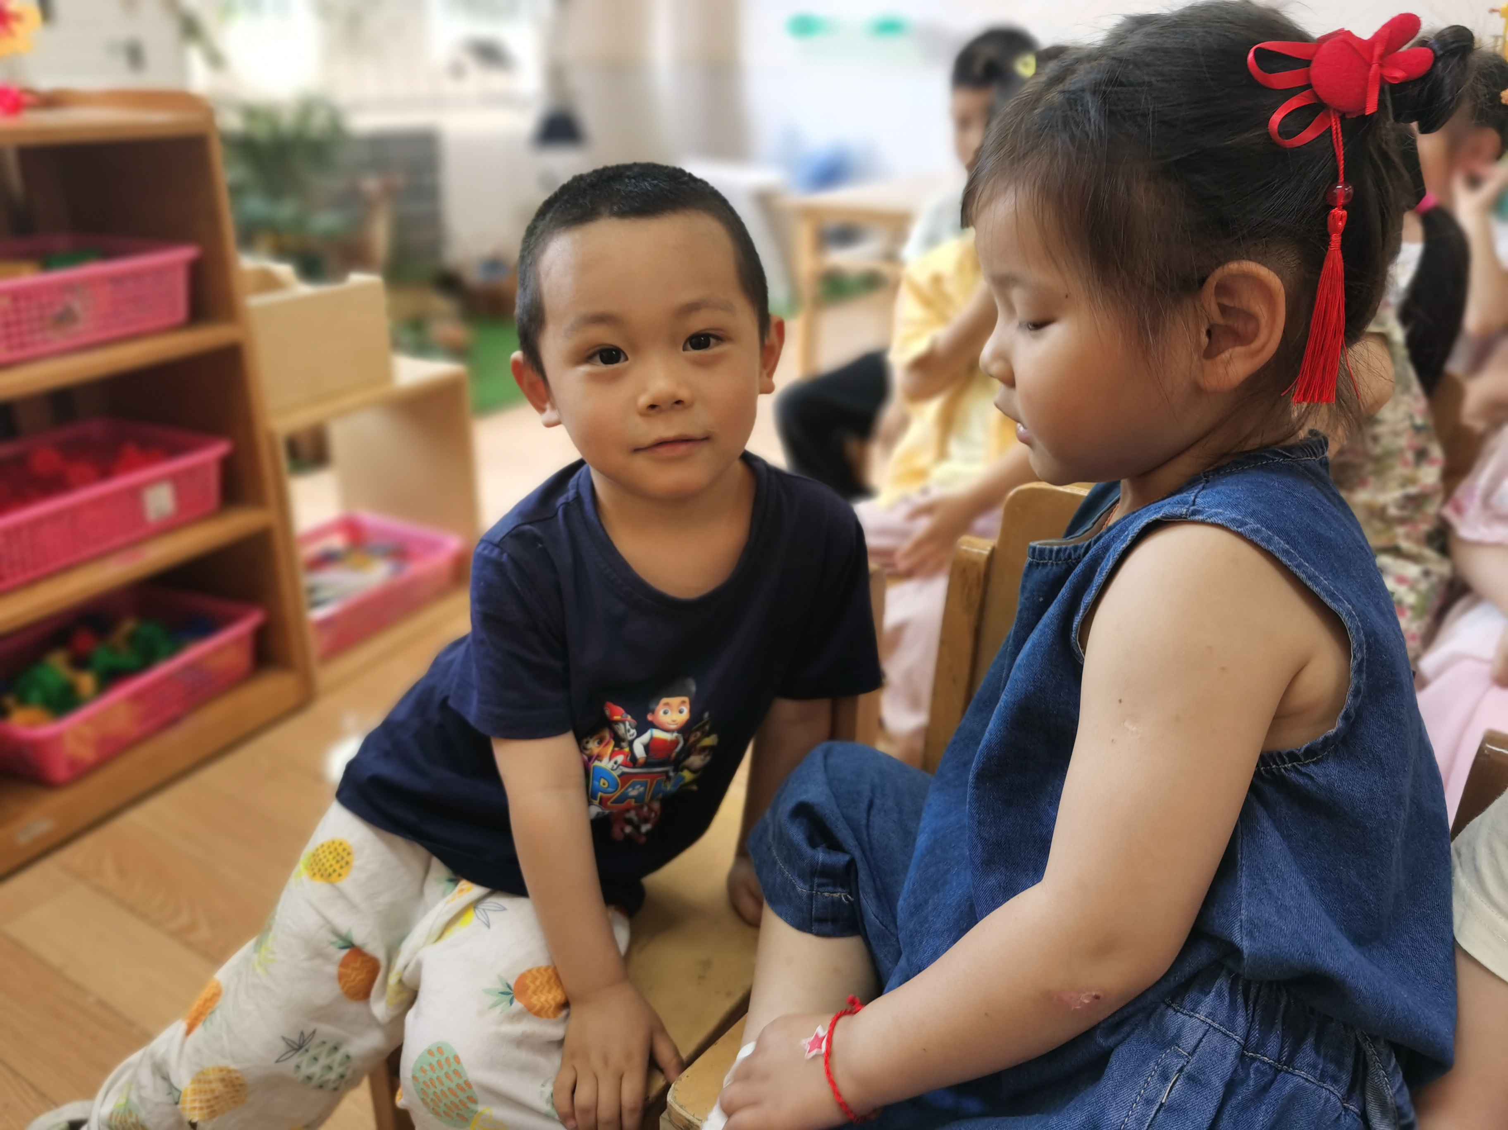
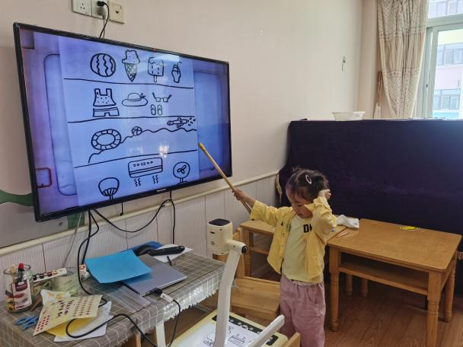 | 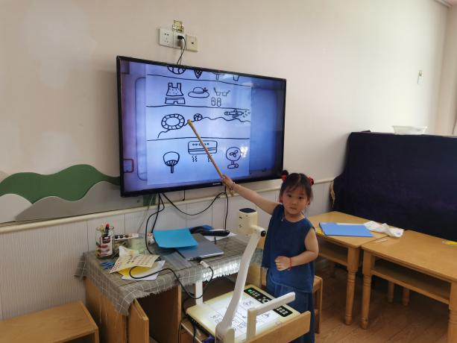

一日生活观察
序号 | 姓名 | 入园情绪 | 午餐（自主吃光饭菜√需要帮助○） | 午睡（自主穿脱衣物）
1 | 高婧夏 | √ | √ | √
2 | 陈吕安冉 | 请假 | 请假 | 请假
3 | 陈彧 | √ | √ | √
4 | 耿宸悦 | √ | √ | √
5 | 王木禾 | √ | √ | √
6 | 芦洛希 | 请假 | 请假 | 请假
7 | 周金妍 | √ | √ | √
8 | 于籽欣 | √ | √ | √
9 | 陈彦潼 | √ | √ | √
10 | 李秉臻 | √ | √ | √
11 | 杨煜枫 | √ | √ | √
12 | 顾乐凡 | √ | √ | √
13 | 娄丁逸 | 请假 | 请假 | 请假
14 | 陈铮 | 请假 | 请假 | 请假
15 | 杨奕 | √ | √ | √
16 | 张德坤 | 请假 | 请假 | 请假
17 | 丁一宸 | √ | √ | √
18 | 徐槿安 | √ | √ | √
19 | 张继宸 | 请假 | 请假 | 请假
20 | 邹梓宁 | 请假 | 请假 | 请假
21 | 刘景辰 | √ | √ | √
22 | 刘奕泽 | √ | √ | √
备注：√能主动做到 ○需要帮助提醒

